Стихи про лето
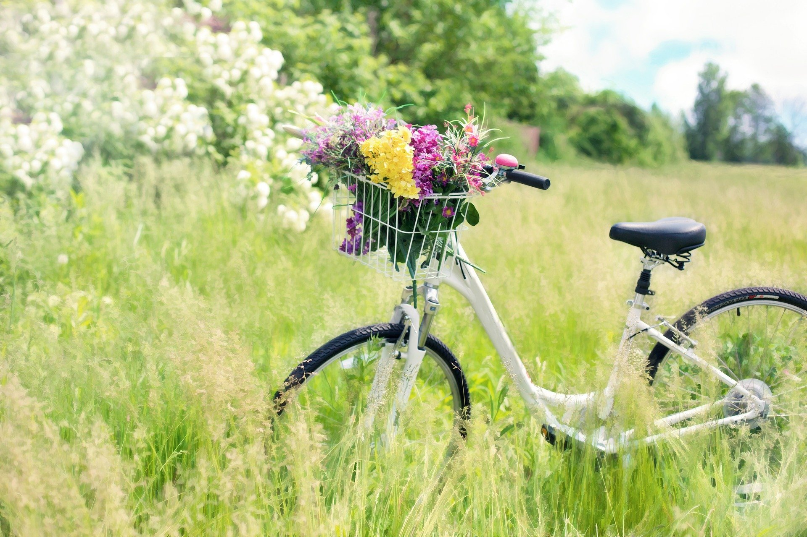
Bilde: Pixabay, JillWellington

Я рисую букет
Вот и настало лето,
Теплынь и благодать!
Цветов и трав букеты
Я буду рисовать.
Пойду с альбомом к речке,
В зелёные луга,
Где иван-чая свечки,
Где копны и стога.
Как сладко пахнет мёдом
И скошенной травой!
Замечу мимоходом
Цветочек луговой.
И стебель серебристый,
Украшенный цветком,
Я зарисую быстро
В свой маленький альбом.
А на лесной опушке
Ромашки расцвели,
Кукует здесь кукушка,
Гудят, жужжат шмели.
Ползут в траве букашки,
Скользит по веткам свет,
Три белые ромашки
Украсят мой букет.
Чудесное приволье
В лесу и у реки,
Во ржи, в широком поле
Синеют васильки.
Их нарисую тоже,
А рядом — колоски,
Чтобы припомнить позже
Июльские деньки,
Пропахшие цветами,
И зноем, и травой,
И подарю я маме
Рисунок летний свой.

Жаркая пора

Лето - жаркая пора,
Светит солнышко с утра,
Даже если дождь пойдёт -
Вокруг сияет всё, поёт.
Летом - синяя река
И плывут в ней облака,
Рубином ягоды горят,
Пора каникул для ребят.

Лето

Лето - это солнца луч,
Тёплый дождик из-под туч,
Лето - яркие цветы
Необычной красоты,
Лето - тёплая река,
Стайкой в небе облака.
Лето! лето к нам идёт!
Всё ликует и поёт.

Здравствуй, лето!

(Татьяна Бокова)

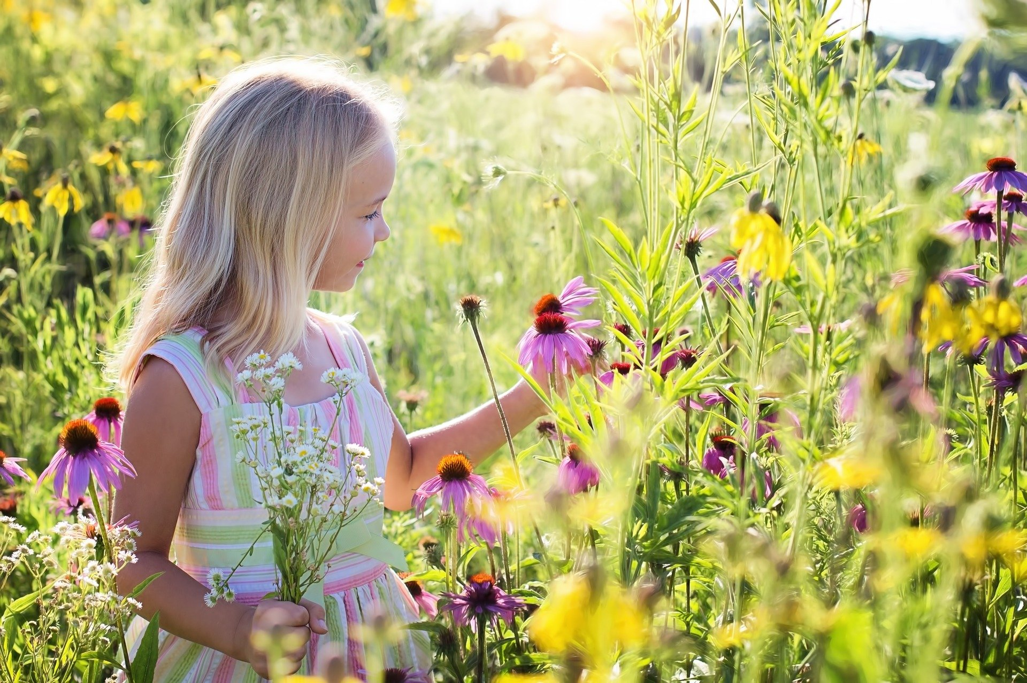
Bilde: Pixabay, JillWellington

Сколько солнца! Сколько света!
Сколько зелени кругом!
Что же это? Это ЛЕТО
Наконец спешит к нам в дом.
Певчих птиц разноголосье!
Свежий запах сочных трав,
В поле спелые колосья
И грибы в тени дубрав.
Сколько вкусных сладких ягод
На поляночке в лесу!
Вот наемся я и на год
Витаминов запасу!
Накупаюсь вволю в речке,
Вволю буду загорать.
И на бабушкиной печке
Сколько хочешь буду спать!
Сколько солнца! Сколько света!
Как прекрасен летний зной!
Вот бы сделать так, что лето
Было целый год со мной!

Подарки лета
- Что ты мне подаришь, лето?
- Много солнечного света!
В небе pадyгy-дyгy!
И ромашки на лугу!
- Что ещё подаришь мне?
- Ключ, звенящий в тишине,
Сосны, клёны и дубы,
Землянику и грибы!
Подарю тебе кукушку,
Чтобы, выйдя на опушку,
Ты погpомче крикнул ей:
"Погадай мне поскорей!"
И она тебе в ответ
Нагадала много лет!
Весёлое лето
Лето, лето к нам пришло!
Стало сухо и тепло.
По дорожке прямиком
Ходят ножки босиком.
Кружат пчёлы, вьются птицы,
А Маринка веселится.
Ярко солнце светит…
Ярко солнце светит.
В воздухе тепло.
И куда ни взглянешь —
Всё кругом светло!
По лугу пестреют
Яркие цветы.
Золотом облиты
Темные листы.
Солнечное утро
Солнца много-много-много,
Солнца - целая страна!
Вязнут солнечные ноги
В низких ветках у окна.
Вот оно ещё немножко
Сил накопит в вышине,
Золотой сороконожкой
Проберётся в дом ко мне!

